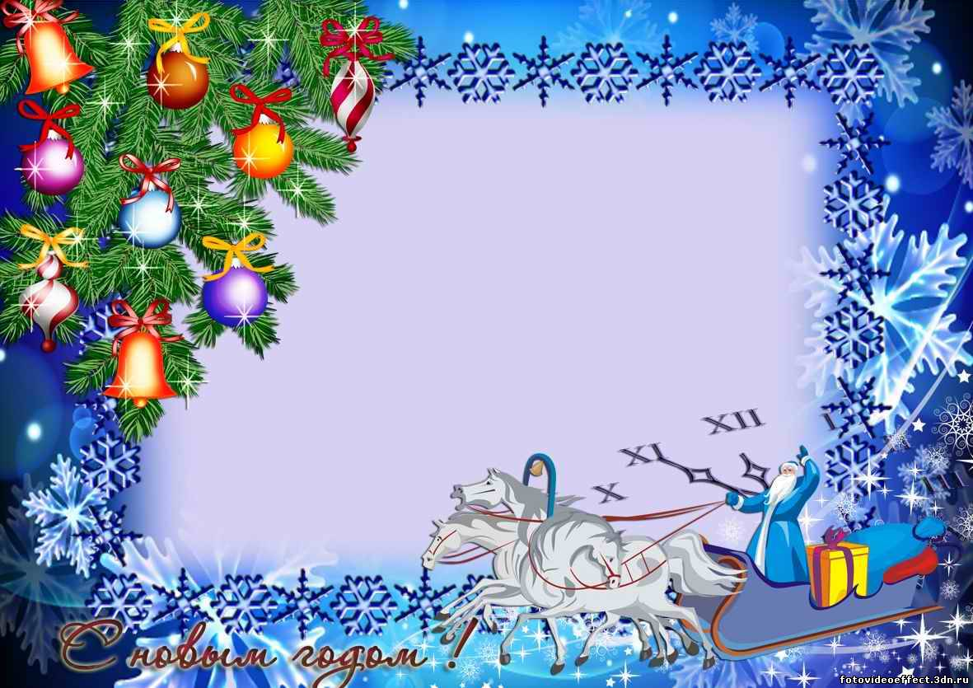1.

1.НЕ украшайте ёлку матерчатыми ипластмассовыми игрушками.

2. НЕ обкладывайте подставку ёлки ватой.

3.Освещать ёлку следует только электрогирляндами промышленного производства.

4.В помещении не разрешается зажигать бенгальские огни, применять хлопушки и восковые свечи.

5.Не следует использовать пиротехнику, если вы не понимаете как ею пользоваться, а инструкции не прилагается, или она написана на непонятном вам языке.

6.Категорически запрещается применять самодельные пиротехнические устройства.